Michèle Mestre, « Charles Tillon et le délire patriotique »,
Le Communiste n°82 – mai 1962 – p. 13-15

Toutes les notes sont de la rédaction de Communistus en 2023

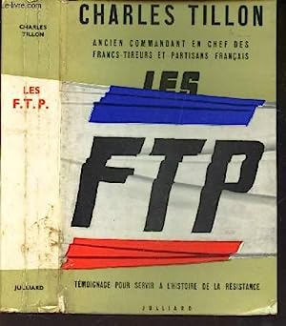
Charles Tillon [01] vient de publier aux éditions Julliard un gros ouvrage intitulé Les F.T.P. – Témoignage pour servir à l’histoire de la Résistance [02]. Pour des raisons que la suite des événements ne tardera certainement pas à éclaircir, France Observateur [03], organe officieux du P.S.U. [04], a été chargé de publier les « bonnes pages » de ce livre. Charles Tillon, ancien Commandant en chef des Francs-Tireurs et Partisans français, ancien ministre communiste des gouvernements bourgeois d’après la Libération, a été membre du Bureau politique jusqu’en 1952 où éclata l’affaire Marty [05]. Depuis cette date, Charles Tillon se tenait à l’écart. Le contenu de son ouvrage et les conditions de sa publication peuvent laisser penser que Charles Tillon pourrait sortir de sa réserve. Qui d’ailleurs, dans les milieux « avertis » du Parti, ignore ses sympathies pour « Unir » [06] et pour l’« Amicale des Anciens » [07] ? Qui même ne sait pas l’intérêt qu’ont pour lui les révisionnistes à la Leduc [08] et à la Vigier [09] ?
Pour nous [10], qui eûmes l’occasion de nous entretenir, il y a quelques années – sans aucune cordialité d’ailleurs – avec Tillon, nous ne pouvons pas aborder l’étude de son livre sans nous préoccuper de savoir s’il ne rejoindra pas les forces qui œuvrent – consciemment ou non – à affaiblir le Parti. Hélas, le livre laisse mal augurer de ce point de vue. On peut appartenir à une génération dépassée par l’histoire et conserver – au moins momentanément – le pouvoir d’œuvrer à la dissociation du Parti. Dans une telle éventualité, l’attitude des révolutionnaires est clairement tracée.
Une histoire subjective de la Résistance
On comprend aisément qu’il soit difficile à ceux qui les vécurent d’aborder en toute objectivité les années de l’occupation et de la libération. Tant de souvenirs, tant de drames, tant de trahisons développent les passions de ceux qui furent non des spectateurs mais des acteurs aux rôles décisifs. Pourtant, comment ne pas exiger d’un communiste qui se veut historien de la Résistance – ou au moins de sa partie la plus militarisée – qu’il explique l’histoire telle qu’elle s’est déroulée ? Tillon a réfléchi pendant près de vingt ans sur ce qu’il vécut ; ne pouvait-il en conséquence éviter de tomber dans ce piège qui consiste à récrire à sa manière les événements historiques ?
L’histoire de la Résistance se mêle étroitement aux diverses phases de la guerre de 1939-1945. Trois périodes essentielles la divisent : une première, dite de la « drôle de guerre » qui va de septembre 1939 (déclaration de la guerre) à juin 1940 (effondrement de la France). Une seconde qui s’étend de juin 1940 à juin 1941 (agression de l’Allemagne impérialiste contre l’Union soviétique). Une troisième, enfin, qui va de juin 1941 à août 1944.
Tillon ne verra d’abord que deux périodes septembre 1939 - juin 1940 et juin 1940 -août 1944 ; comme si la politique de l’impérialisme allemand, celle de l’Union soviétique et celles de la bourgeoisie française, du peuple et des communistes n’avaient pas subi de profondes transformations en juin 1941 avec l’attaque de l’armée hitlérienne contre l’U.R.S.S. ! Et puis, fait non moins grave, Charles Tillon déformera d’une manière subtile ce que furent l’action et les réactions mêmes de la classe ouvrière et des communistes pendant cette guerre aux rebondissements si tragiques.

La « drôle de guerre »
Ainsi, pour ce qui est de la période de la « drôle de guerre », Tillon ne dira pas un mot de l’attitude anti-impérialiste de la classe ouvrière et du Parti. Si les ouvriers ne se sont pas mieux battus contre Hitler, c’est parce que la bourgeoisie ne leur donnait pas les moyens de se battre, dit-il. Nous avons vécu cette période et nous l’avons attentivement réétudiée, dans les publications de l’époque : la bourgeoisie accusait alors les communistes d’être des « défaitistes ». La vérité – et seuls les chauvins peuvent en avoir honte – c’est que les communistes et une forte fraction de la classe ouvrière profondément attachés à l’Union soviétique, étaient alors bien conscients du caractère impérialiste de la guerre et qu’ils n’avaient guère d’ardeur à combattre et à mourir pour les intérêts des impérialismes anglo-américain et français.
Juin 1940 – juin 1941
Puis vient l’effondrement de la France impérialiste. Et voici d’après Charles Tillon les communistes et la classe ouvrière soi-disant déchaînés contre l’Allemagne hitlérienne. On sait que le Parti a déjà tenté, à plusieurs reprises, de prouver qu’il avait été « résistant » avant de Gaulle. Le Parti fut, à cette époque, essentiellement anti-vichyste ; c’est là, la signification véritable de l’Appel de Maurice Thorez [11] et Jacques Duclos [12] en juillet 40. Charles Tillon se pique d’honnêteté contre les méthodes de la direction du Parti ; pourquoi alors n’est-il pas plus, disons, « objectif » qu’elle ?
Mais c’est aussi qu’à travers cette déformation volontaire de ce que fut exactement la politique du Parti entre juin 40 et juin 41, Tillon poursuit un objectif précis qui apparaîtra de plus en plus nettement : les vrais résistants – donc les vrais communistes – ce sont ceux qui se sont battus sur le territoire français contre l’hitlérisme. En conséquence n’ont pratiquement pas droit au titre de « résistant », au titre d’antihitlérien, les « émigrés » de Londres, d’Alger ou d’ailleurs. Par exemple, pour Tillon, de Gaulle n’était pas un « résistant » véritable puisqu’il était un « émigré » !
Derrière cette façon de présenter l’histoire du Parti comme étant avant tout celle de groupes armés, on voit sans difficulté quel dirigeant du Parti [13] Tillon peut aussi viser et pourquoi son livre est édité chez Julliard et présente en « morceaux choisis » non dans France nouvelle [14] mais dans France Observateur.
À ceci nous disons : la classe ouvrière a le droit et même le devoir impérieux, dans les périodes difficiles, de mettre ses dirigeants les plus en vue à l’abri. Et nul communiste n’a à tirer avantage de s’être battu contre l’hitlérisme sur le territoire français plutôt que sur le territoire soviétique.
Tillon fut un des animateurs de l’O.S. communiste (Organisation spéciale) qui très tôt effectivement entreprit l’action militaire contre l’armée allemande. Mais cette O.S. contrairement à ses affirmations jouera un rôle extrêmement réduit entre juin 40 et juin 41. D’autre part, il n’y eut pas alors parmi les résistants d’un côté les actifs et de l’autre les « attentistes ». Nous voulons bien que Tillon méprise les réseaux gaullistes mais ils ne furent tout de même pas sans action. Nous avons connu quant à nous à la prison du Cherhce-Midi [15] en janvier, février… 1941 des hommes et des femmes affiliés à l’Armée secrète [16], aux réseaux d’Estienne d’Orve [17] ou du Musée de l’Homme [18] qui, n’ayant rien de commun avec les communistes de l’O.S., n’étaient pas sans action réelle contre l’hitlérisme.

Juin 1941 – août 1944
L’O.S. va donner naissance aux F.T.P. Il ne s’agit pas de mettre en discussion le courage de ceux-ci, ni de nier les coups qui les frappèrent, ni non plus que Londres se refusa à les armer. Mais il n’est pas possible d’admettre les exagérations auxquelles se livre Tillon pour parler de l’action des F.T.P. De Gaulle, Churchill, Roosevelt, Truman et tous les autres représentants du grand capital ont volontairement minimisé l’action des communistes et des F.T.P. dans la Résistance. Mais on ne règle pas cette honteuse déformation historique, en passant, comme l’on dit, de l’autre côté du cheval… De même il n’est pas juste de présenter la réaction du peuple français pendant l’occupation de manière à faire croire qu’il était dans sa quasi-totalité engagé dans l’action contre l’armée allemande ; qu’entre lui et les F.T.P. existait par exemple la liaison que l’on voit actuellement en Algérie entre l’A.L.N. [19] et le peuple algérien.
Il n’est pas exact non plus d’expliquer la libération du territoire de telle manière que tout le mérite en revienne pratiquement aux F.T.P. et aux F.F.I. Ou bien que tout le peuple parisien était sur les barricades en août 1944. Trop de gens, trop de communistes honnêtes ont vécu ces événements pour croire à ces affabulations.

Le super-patriotisme
Rapportant ce que fut la séance du C.N.R., le 21 août 1944, Charles Tillon écrit : « À revivre cette séance dramatique, on ne peut se défendre d’évoquer la brûlante appréciation de Bonaparte au siège de Toulon : Il n’y a que deux classes de citoyens, les suspects et les patriotes. »
Toute la signification du livre de Tillon se trouve ici ramassée. Les phrases sur de Gaulle homme des monopoles, Eisenhower et Churchill représentants de la grande bourgeoisie ont leur valeur. Mais elles sont supplantées par cette division en « deux classes » de citoyens : les patriotes et les suspects.
Et que l’on noublie pas que les « émigrés » ne peuvent pas être des patriotes ! Voilà pour Charles Tillon ce que fut le communisme sous la Réistance : patriote, super-patriote et trompé honteusement par les hommes de Londres qui se réclamaient de la France. Si Tillon réécrit l’histroire de la Résistance c’est parce qu’il est dominé par un besoin énorme : prouver et prouver encore que les communistes, que les F.T.P. furent non pas seulement des patriotes mais à ma vérités les seuls patriotes de l’époque.
Esprit de classe ? Objectif de classe ? Pas question, dira Tillon. Dépasser la libération nationale en libération sociale ? Absolument pas. Et Tillon traitera avec mépris ceux qui eurent la « folie » de croire que les communistes auraient pu agir de manière à donner un contenu révolutionnaire aux événements d’Août 1944. Nous avons été loyaux, dit-il, l’objectif de la Résistance c’était de libérer le territoire français de l’occupation hitlérienne. Nous ne sommes et n’avons jamais voulu sortir de cela. Celui qui a trahi, c’est de Gaulle ; parce que lui et ses hommes ont toujours été plus ou moins en liaison avec les hommes de Vichy, eux-mêmes liés aux hitlériens… qu’ils n’étaient pas d’authentiques patriotes et que maintenant, comme on le voit, ils pactisent avec l’Allemagne d’Adenauer [20].
Tillon, dans un langage qui souvent n’échappe pas à la vulgarité, écrit à propos des événements d’août 1944 à Paris : « Là-dessus, effusion de Nordling pour Choltilz, lequel se sent le lorgnon humide. Ce bourreau maintenu, de confiance, par Hitler à Paris est un tendre ! Honneur aux vaincus. Les cornes aux Parisiens ».
Et voilà le drame rétrospectif des patriotes communistes : la Résistance F.T.P. dont Tillon dira qu’elle est une « bonne fille », bafouée, trompée – cocufiée même – par Nordling [21] consul de Suède et agent des Alliés et de de Gaulle qui passe des accords avec le général nazi Choltilz [22].
C’est en 1962, ne l’oublions pas, que Charles Tillon ancien Commandant en chef des Francs Tireurs et Partisans français dénonce publiquement la duplicité de de Gaulle et des Alliés. Il fit toute la Libération sans rien dire et devint ministre sous de Gaulle : ministre de l’air à l’époque des horribles bombardements du Constantinois ! [23]
Nous pouvons admettre la tardive prise de conscience politique de ce dirigeant des forces clandestines militaires communistes. Son erreur fut celle de tout le Parti. De Gaulle jouait et ne pouvait jouer que la carte de sa classe. Il était – et il a toujours été, comme tous ses pareils – bourgeois avant tout.
Mais ce qui n’est pas acceptable – et qui laisse mal augurer de l’avenir de Tillon – c’est qu’il attribue le « drame » de la Résistance aux seuls gaullistes et que jamais il ne comprend que si les communistes furent « trompés » c’est avant tout parce que leur politique était fausse.
Tillon reconnaît lui-même que dans beaucoup d’usines les F.T.P. n’avaient pas de base. Nous avons très bien connu avant et pendant le libération la situation des usines du XIIIe, du XVe arrondissements de Paris, de Colombes, d’Argenteuil, de Suresnes, de Puteaux, de Bezon, de Boulogne-Billancourt et même de Lyon : les ouvriers étaient profondément anti-hitlériens et pourtant beaucoup ne participaient pas effectivement à l’action organisée de la Résistance ; ils se méfiaient du gaullisme et sentaient bien qu’Hitler parti, le régime des exploiteurs continuerait. Ceux qui voulurent aller, au moment de la Libération au-delà de l’insurrection nationale – et il y en eut – furent ignoblement salis, calomniés par les « patriotes » à la Tillon.

Le patriotisme exclut l’internationalisme prolétarien
Le délire patriotique poussera Charles Tillon à traiter à l’occasion ses adversaires gaullistes de paranoïaques, à recourir au langage de la psychanalyse. Mais il lui fera surtout développer un chauvinisme exacerbé. « À chacun son boche ! », c’est encore aujourd’hui et rétrospectivement le cri de guerre de Tillon. Quelle différence avec les admirables pages, toutes empreintes d’internationalisme prolétarien, écrites par Politzer dans Réponse à Or et Sang de Rosenberg ! [24]
Le Parti tend maintenant, en général, à adoucir cette politique où il mêlait dans sa confusion – qui servit aussi bien Histler que de Gaulle, Churchill, Roosevelt – le soldat allemant et l’officier nazi, le bourgeois et le travailleur sous l’uniforme. Tillon se repaît au contraire de celle-ci. Il rappelle comment les F.T.P. appelèrent les femmes patriotes à vitrioler les soldats allemands. Quelle différence avec la lutte du peuple algérien ou celle du peuple cubain qui ne souffrirent pas moins que le peuple français du fascisme étranger. Quand ceux-ci ont-ils jamais crié : à chacun son Français, à chacun son Américain… ou pire encore ? Haine, haine, livre de haine, voilà la rançon de celui qui n’ayant tiré aucune leçon véritable de l’histoire est encore plus chauvin et patriote vingt ans après.
La « Résistance » telle qu’elle fut pratiquée par le Parti n’était pas fondée sur un « malentendu », comme l’affirme Charles Tillon, mais bien plutôt sur la collaboration de classe avec l’aile gaulliste de la bourgeoisie. Ceux qui dans le mouvement ouvrier pratiquent la collaboration de classe sont toujours ses victimes.
« L’histoire véridique de la Résistance ne sera jamais écrite par des hommes qui ont quelque chose à se reprocher », écrit Tillon soudain lucide, « mais que les jeunes générations qui nous doivent la Résistance et qui nous jugent avec des reproches dans les yeux se chargent d’écrire l’histoire inflexiblement ». Alors pourquoi avoir fait cet ouvrage, pourquoi en avoir donné les « bonnes pages » à France Observateur ? Ne serait-ce pas en définitive pour, au nom d’un patriotisme petit-bourgeois exacerbé, gêner la progression des idées et des pratiques vraiment révolutionnaires et internationalistes dans le Parti ?

Notes
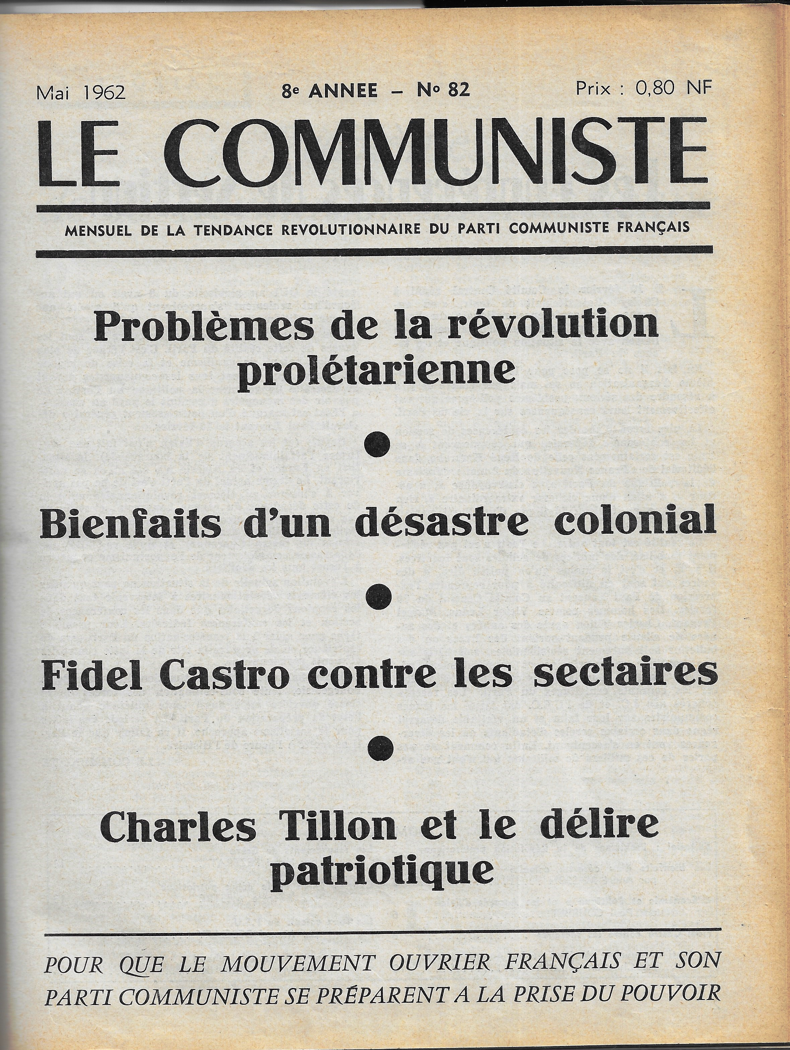
01. Charles Tillon (1897-1993) s’engage dans la marine en 1916, organise de sa propre initiative la mutinerie du Guichen en 1919 en Grèce. Il adhère au PCF. Est élu au comité central en 1932 et député d’Aubervilliers en 1936. Il est aux arrêts en Espagne en 1939. Il participe à la direction de la Résistance dès 1942. Il est démissionné du BP puis du CC en 1951-1952 (« affaire Marty-Tillon »), puis exclu du PCF en 1970.[TILLON Charles, Joseph - Maitron]
02. Charles Tillon, ancien commandant en chef des Francs-tireurs et Partisans français, Les F.T.P. Témoignage pour servir à l’histoire de la résistance, éd. Julliard, 1962, 686 p.
03. France observateur précède L'Obs. Fondé en 1950, il est intitulé au départ L'Observateur politique, économique et littéraire puis il devient France-Observateur et enfin Le Nouvel Observateur et ce jusqu'au 23 octobre 2014..
04. Parti socialiste unifié (P.S.U.) fondé en avril 1960. Il se situe entre la Section française de l'Internationale ouvrière (SFIO) et le Parti communiste français (PCF). Il bénéficie des erreurs stratégiques et tactiques du PCF, comme le vote des pleins pouvoirs à Guy Mollet (1956). Après l’indépendance de l’Algérie (1962), le PSU est proche du Centre d'études, de recherches et d'éducation socialiste (CERES), fondé en 1966 et représentant l'aile gauche du Parti socialiste (PS). Dirigé par Michel Rocard, il s'auto-dissout en novembre 1989.
05. Affaire André Marty. André Pierre Marty (1886-1956) est ingénieur-mécanicien de la Marine nationale ; mutin de la mer Noire (1919), condamné aux travaux forcés, libéré en 1923 ; élu au comité central (1925), au bureau politique (1931) du PCF ; député (1924-1955) ; secrétaire de l’Internationale communiste (1935-1943) ; organise les Brigades internationales, délégué spécial du ministère espagnol de la Guerre (1936-1939) ; un des trois secrétaires de la délégation du CC à Alger (1943-1944) ; un des secrétaires du PCF de 1945 à 1952 ; exclu du PCF (janvier 1953), dans le cadre de l’affaire Marty-Tillon [MARTY André, Pierre - Maitron]
06. Sur le groupe Unir pour le socialisme. François Chouvel, Des oppositionnels dans le PCF : genèse, structure et stratégie du groupe "Unir pour le socialisme" (1952-1974), 1984, 588 p.
07. Amicale des Anciens membres du PCF, fondée en janvier 1962, mise sur pied par Unir pour le Socialisme, groupe de dissidents clandestins dans le Parti Son fondateur, Marcel Prenant, professeur à la Sorbonne, ancien chef d'état-major des F.T.P., n'a pas repris sa carte du parti à la suite d'une série de différends, notamment sur la politique algérienne. PRENANT Marcel [PRENANT Eugène, Marcel] - Maitron
08. Victor Leduc [Vladimir Nechtschein], né en 1911 à Berlin, mort en 1993 à Paris. Enseignant de philosophie, journaliste, militant syndicaliste (SNES), exclu du PCF en 1970, dirigeant du Parti socialiste unifié (PSU). LEDUC Victor - Maitron
09 Jean-Pierre Vigier, né en 1920 à Paris, mort en 2004, physicien, communiste (1940-1968), comité central (1959-1961), résistant FTP. VIGIER Jean-Pierre - Maitron
10. Michèle Mestre [Lucienne Abraham] 1916-1970. Fondatrice avec Mathias Corvin du groupe et du mensuel Le Communiste en 1954. MESTRE Michèle [ABRAHAM L] - Maitron. La date de sa rencontre avec Charles Tillon n’est pas connue. On peut imaginer qu’elle a eu lieu lors d’une réunion d’anciens résistants.

11. Maurice Thorez 1900-1964, secrétaire général « de fait » du PCF en 1930, élu à ce poste en 1936. THOREZ Maurice - Maitron / Appel du 10 juillet 1940 — Wikipédia
12. Jacques Duclos 1896-1975, un des trois secrétaires du PCF avec Maurice Thorez et André Marty. DUCLOS Jacques - Maitron
13. Charles Tillon vise Maurice Thorez qui a rejoint l’Union soviétique, à la demande de l’Internationale communiste.
14. France nouvelle, mensuel du PCF, créé à Alger en décembre 1943. Neuf numéros paraissent dans la Résistance jusqu’en août 1944. France nouvelle devient en 1945 hebdomadaire jusqu'à sa disparition en 1979.
15. La prison du Cherche Midi fonctionne de 1847 à 1950. Démolie en 1966. Elle a été construite à l'emplacement du couvent de la congrégation des filles du Bon-Pasteur. Michèle Mestre y est incarcérée du 16 janvier au 15 juin 1941.
16. Armée secrète (AS) regroupement de résistants, en septembre 1942, des formations paramilitaires de trois mouvements de la zone sud : Combat, Libération-Sud et Franc-Tireur.
17. Honoré d’Estienne d’Orves (1901-1941) officier de marine, martyr de la Résistance. Son réseau de renseignement de la France libre s'appelle Nemrod.
18. Réseau du Musée de l’Homme. Un des premiers mouvements de la Résistance française à l’occupation nazie. Le directeur du Musée depuis 1928 est Paul Rivet, acteur important de la lutte contre le fascisme. Président du Comité de vigilance des intellectuels antifascistes depuis 1934.
19. Armée de libération nationale (ALN) créée en 1954. Bras armé du Front de libération nationale (FLN) en guerre de 1954 à 1962 contre la présence coloniale française en Algérie.
20. Konrad Adenauer (1876-1967). Opposant au nazisme sous le IIIe Reich. Membre de la CDU (Union chrétienne-démocrate), il est le premier chancelier de la République fédérale d’Allemagne, de 1949 à 1963.
21. Raoul Nordling (Paris 1882 - Neuilly 1962) homme d'affaires et consul suédois. Il a joué un rôle ambigu dans la libération de Paris (août 1944).
22. Dietrich von Choltitz (1894-1966), dernier commandant en chef nazi de Paris occupé. Voir Paris brûle-t-il ?
23. Massacres de Sétif, Guelma et Kherrata - Répression sanglante de manifestations nationalistes et anticolonialistes, le 8 mai 1945 dans le département de Constantine (Algérie française), pendant le mandat du président du gouvernement provisoire de la République française, Charles de Gaulle. Elles prennent fin le 26 juin 1945.
24. Révolution et contre-révolution au 20e siècle, réponse à « Or et sang » de M. Rosenberg (1941), Parti communiste français, Georges Politzer (1903-1942), (s. l.,), Éditions du Parti communiste français, (s. d.)

